1. Openocd(작성 기준 0.12.0 version)

Openocd는 open-on-chip debugger의 약자로, 오픈소스이다. 임베디드 시스템의 디버깅 및 프로그래밍을 위한 도구이다

설치 방법

1. Cygwin을 다운 받는다.

Cygwin이란 window 환경에서 linux 프로그램/유틸리티를 사용할 수 있도록 해주는 프로그램이다.

1. Openocd install에 필요한 Cygwin 패키지를 다운 받는다.

작성 기준 패키지 목록과 버전은 다음과 같다.

* Autobuild(5.3.1), autoconf(15-1), autoconf-archive(23.02.20-1), automake(11-1), bash-devel(5.2.15-3), expect(5.45-3), gcc-core(7.4.0-1), lftp(4.9.2-1), libftd1(1.4-2), liftdi1-devel(1.4-2), libtool(2.4.7-1), libusb-devel(1.2.6.0-2), libusb 1.0-devel(1.0.21-1), make(4.4.1-2), texinfo(7.0.3-3)

1. [<https://sourceforge.net/projects/openocd/>] 해당 홈페이지에서 openocd 파일을 다운 받는다.
2. C: cygwin64/home/user에 압축해제한 openocd 폴더를 이동한다.
3. Cygwin 터미널에서 ls 커맨드를 입력하고 cd 커맨드를 통해 openocd 폴더로 이동한다.

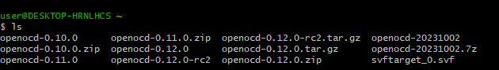

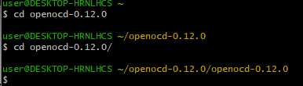

1. ./configure 커맨드
2. (sudo) make 커맨드
3. (sudo) make install 커맨드
4. Vivado

Viavado 설치를 한 후 무료 라이선스 등록을 진행해야 한다.

<https://wikidocs.net/23020> 해당 페이지를 참조한다.

FPGA Design flow는 다음과 같다.

1. Design source code 작성

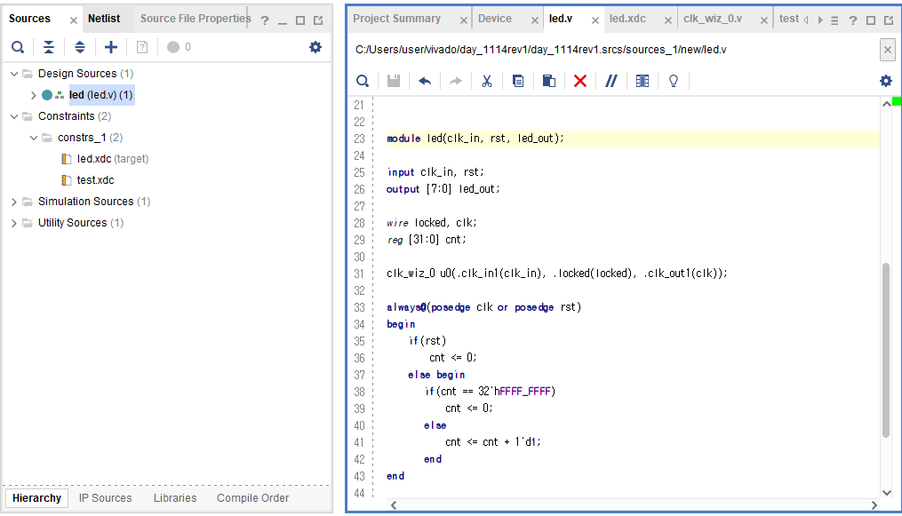

1. Tb 작성

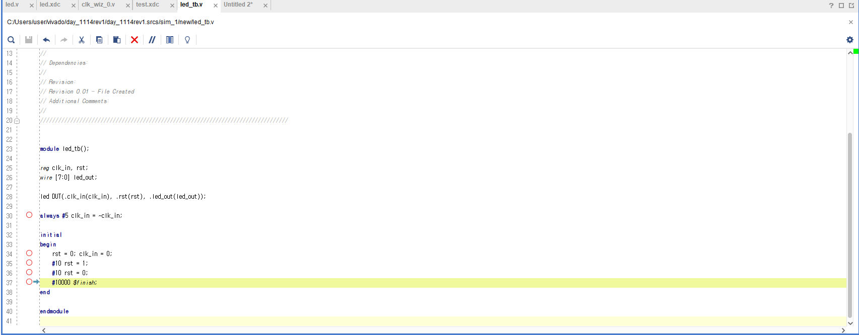

1. RTL 시뮬레이션

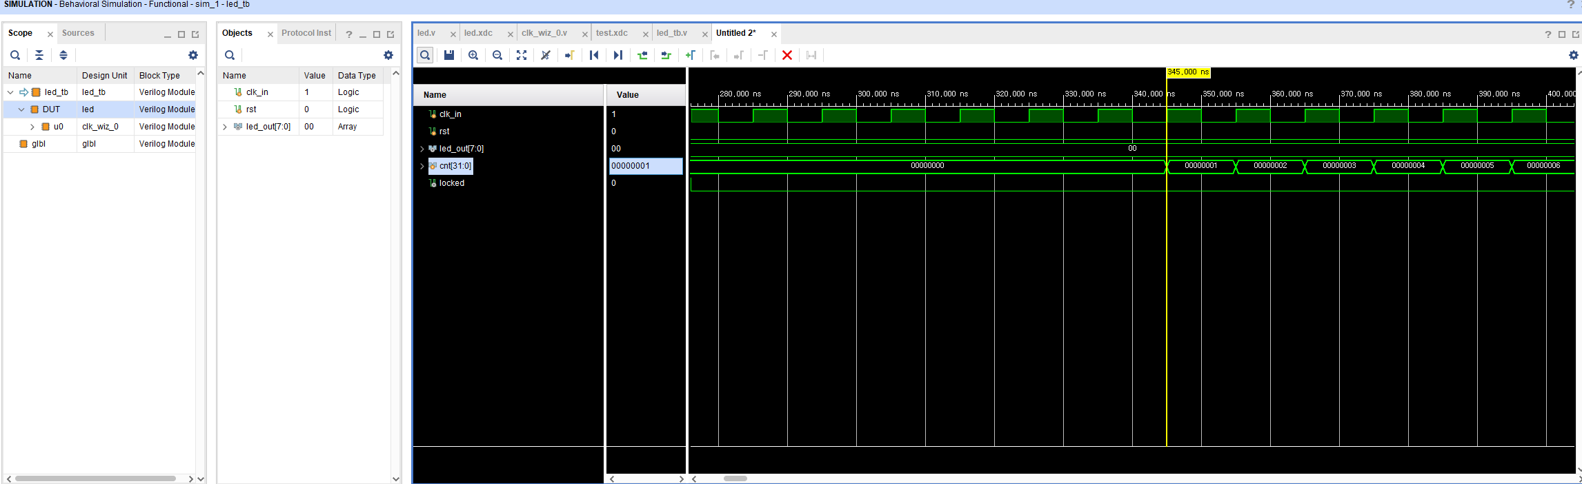

1. Synthesis, 합성 후 시뮬레이션

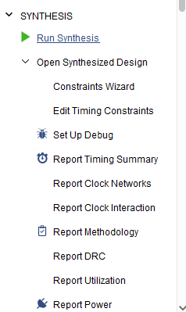

1. Pin, clk constraint (xdc 파일)

Open Synthesized Design [Click] -> Layout [Click] -> I/O Planning [Click]

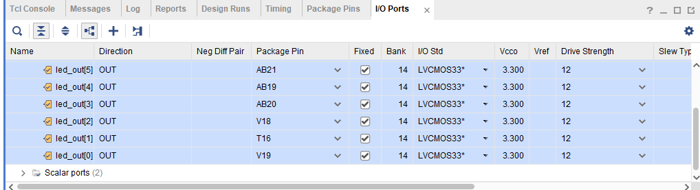

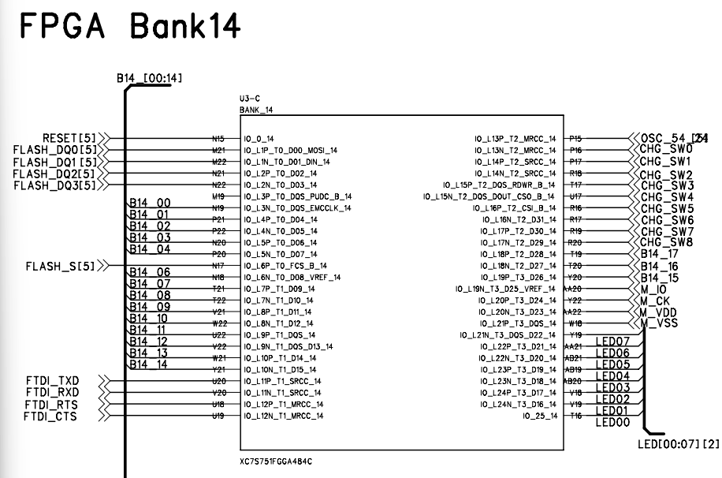

HW Datasheet를 참고하여 pin constraint를 진행한다



Clock, reset의 역시 datasheet를 참고하여 배정한다.

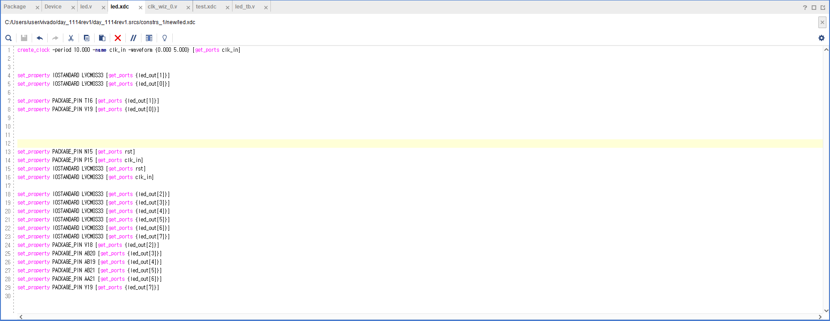

다음과 같은 xdc파일이 생성되는 것을 확인한다.

1. Implementation

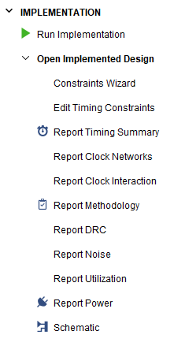

1. Bitstream

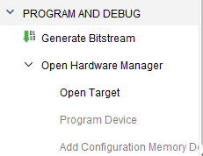

/runs/impl_1 경로에 bit파일이 생성된다

mcs파일 생성

open hardware manager [Click] -> Tools [Click] -> Write Memory Configuration File[Click]

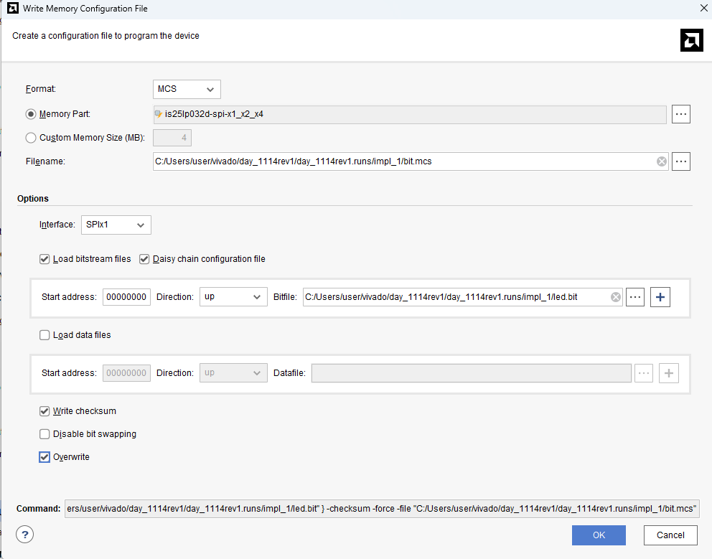

Svf 파일 생성

Tools [Click] -> Create hardware target

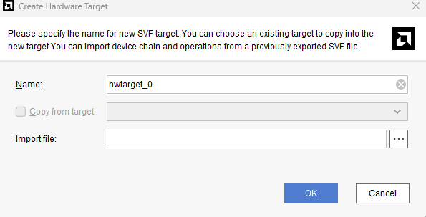

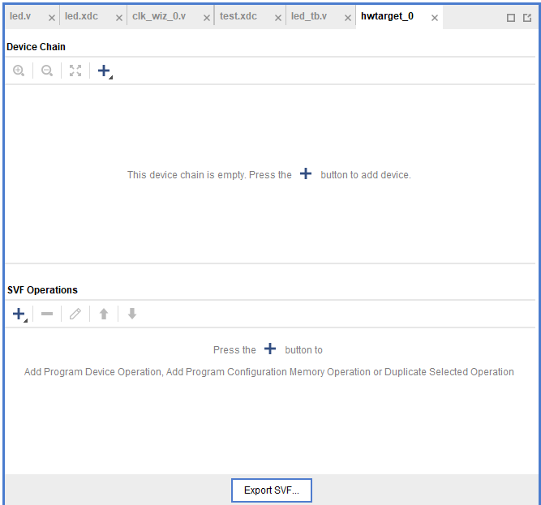

Device chain 영역

Add xillinx part [Click] -> search(xc7s75fgga484 - *)

Add configuration memory device -> search(is25lp032d-spi-x1-x2-x4)

SVF operation 영역

Add program device operation[Click] -> 생성한 bit 파일 등록

Export SVF[click] svf파일이 생성된다.

1. FPGA Programing

|  |  |  |
| --- | --- | --- |
| Configure 파일 |  |  |

1. 해당 cfg파일과 생성한 svf 파일을 같은 폴더로 이동
2. Cfg 파일을 열어서 다음 부분 수정

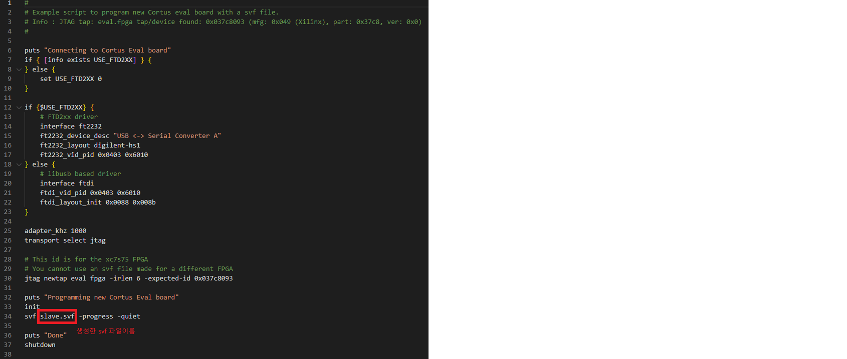

1. Zadig 파일 다운로드

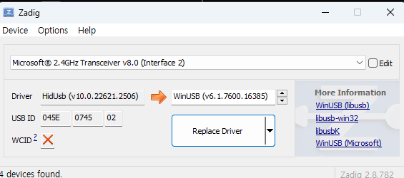

FTDI를 USB PORT에 연결하고 Zadig를 킴 -> list all device[Click] -> list에서 dual rs232-hs를 찾은 후 WinUSB로 바꿔준다.

1. Cygwin 터미널에서 커맨드 입력 후 FPGA PROGRAMING

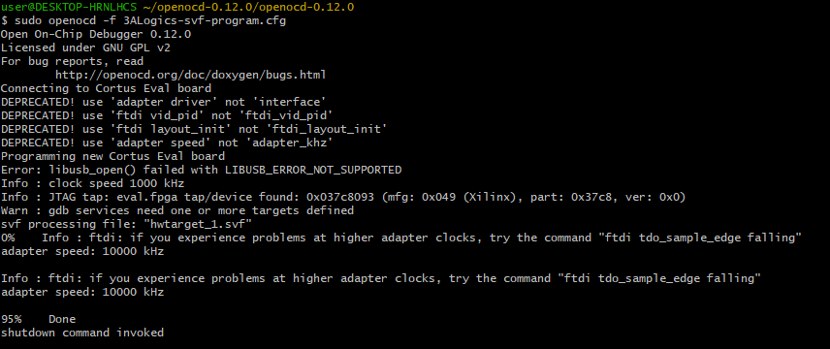

$ sudo openocd -f 3ALogics-svf-program.cfg